

Nombre: XXXXXXXXXX XXXXXXXXXX XXXXXXXXXX
Grado de Escolaridad Licenciatura en Derecho
Cédula Profesional XXXXXXXX
Teléfono de Oficina 228-6-89-12-73. Ext. 4008
Correo Electrónico lncruz@fiscaliaveracruz.gob.mx

Formación Académica

2017-2021

Licenciatura en Derecho
Universidad Veracruzana
Xalapa, Veracruz
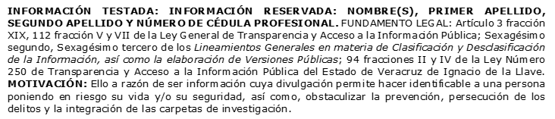

Trayectoria Profesional

Abril 2024 – Septiembre 2025
Fiscal Quinto en la Unidad Integral del XI Distrito Judicial Xalapa, Veracruz, Fiscalía General del Estado de Veracruz
Octubre 2022 – Abril 2024
Auxiliar de Fiscal en la Unidad Integral del XI Distrito Judicial Xalapa, Veracruz, Fiscalía General del Estado de Veracruz.

 Conocimiento

Derecho Penal
Derecho Procesal Penal
Derechos Humanos
INFORMACIÓN TESTADA: INFORMACIÓN RESERVADA: NOMBRE(S), PRIMER APELLIDO, SEGUNDO APELLIDO Y NÚMERO DE CÉDULA PROFESIONAL. FUNDAMENTO LEGAL: Artículo 3 fracción XIX, 112 fracción V y VII de la Ley General de Transparencia y Acceso a la Información Pública; Sexagésimo segundo, Sexagésimo tercero de los Lineamientos Generales en materia de Clasificación y Desclasificación de la Información, así como la elaboración de Versiones Públicas; 94 fracciones II y IV de la Ley Número 250 de Transparencia y Acceso a la Información Pública del Estado de Veracruz de Ignacio de la Llave. MOTIVACIÓN: Ello a razón de ser información cuya divulgación permite hacer identificable a una persona poniendo en riesgo su vida y/o su seguridad, así como, obstaculizar la prevención, persecución de los delitos y la integración de las carpetas de investigación.

